Отдел надзорной деятельности и профилактической работы
по Туруханскому району

ИНФОРМАЦИОННАЯ ГАЗЕТА О ПРОТИВОПОЖАРНОЙ
БЕЗОПАСНОСТИ

Азбука

Безопасности

№ 9 за сентябрь 2021 г.

СОДЕРЖАНИЕ:

 | Оперативная обстановка с пожарами на территории Туруханского района с начала 2021 года | 3
 | Новые правила противопожарного режима с 2021 года:  что изменилось? | 4-11
 | Правила пожарной безопасности при эксплуатации  электроприборов | 12
 | Правила пожарной безопасности при эксплуатации печного отопления: | 12-13
 | Пожарная сигнализация в зданиях организаций торговли: магазины, супермаркеты и торговые центры | 14-18
 | Расчет пожарных рисков: новый порядок с 2021 года | 19-22

Оперативная обстановка с пожарами
на территории Туруханского района с начала 2021 года
Туруханский район | 2020 | 2021
Количество пожаров  из них лесных | 49 | 53
 | 32 | 1
Количество погибших | 4 | 2
Количество травмированных | 1 | 5

Населенные пункты | Количество пожаров за 2021 год
 | пожары | погибшие | травмированные
п. Бор | 6 | - | -
с. Ворогово | 6 | 1 | 1
с. Туруханск | 18 | 1 | 2
г. Игарка | 13 | - | -
с. Селиваниха | 1 | - | -
д. Мадуйка | 1 | - | -
с. Верхнеимбатск | 1 | - | -
д. Фарково | 2 | - | 1
д. Курейка | 1 | - | -
Ванкорское месторождение | 3 | - | -
д. Сумароково | 1 | - | -
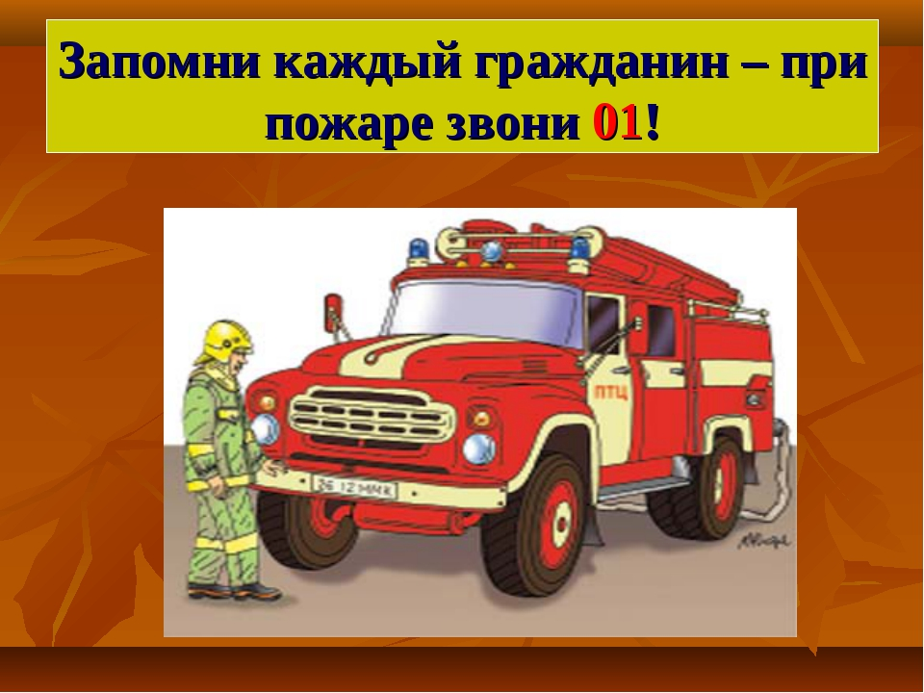

НОВЫЕ ПРАВИЛА ПРОТИВОПОЖАРНОГО РЕЖИМА С 2021 ГОДА:
ЧТО ИЗМЕНИЛОСЬ?
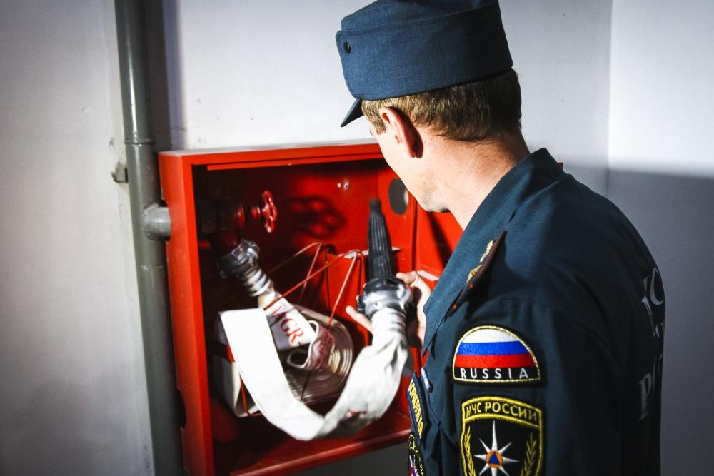
В настоящей статье представлен разбор некоторых изменений в Правилах противопожарного режима в Российской Федерации, которые действуют с 1 января 2021 года. Напомним, что постановлением Правительства РФ от 16.09.2020 №1479 утверждены новые ППР, взамен действовавших ранее правил по постановлению Правительства от 25 апреля 2012 года N 390. Несмотря на то, что формально утвержден совершенно новый документ, однако по структуре и содержанию новые ППР представляют собой по сути предыдущие ППР, утвержденные постановлением № 390, но с некоторыми нововведениями.
Изменения в структуре Правил противопожарного режима в Российской Федерации
Рассмотрим изменения в структуре новых ППР от 2021 года. Действовавшие до 2021 года Правила противопожарного режима и содержащие 22 раздела, постановлением Правительства дополнены двумя новыми разделами: раздел XXIII «Применение и реализация пиротехнических изделий бытового назначения»; раздел XXIV «Применение специальных сценических эффектов, пиротехнических изделий и огневых эффектов при проведении концертных и спортивных мероприятий с массовым пребыванием людей в зданиях и сооружениях». В перечисленных новых разделах наряду с требованиями пожарной безопасности, перешедшими из других разделов предыдущих ППР в РФ, изложены и абсолютно новые требования.
Другим существенным изменением в структуре ППР является исключение Приложения №4 к Правилам противопожарного режима в РФ, в котором установлены требования к форме наряда-допуска на выполнение огневых работ. В новых Правилах противопожарного режима эти требования изложены в пункте 372. Вместо исключенных требований к форме наряда-допуска приложении №4 в новых ППР содержит требования к Порядку использования открытого огня и разведения костров на землях сельскохозяйственного назначения, землях запаса и землях населенных пунктов. Эти требования без изменений перетекли из действующего в 2020 году приказа МЧС России от 26 января 2016 г. № 26. Однако, этот приказ, наряду с другими нормами, в рамках регуляторной гильотины прекращает свое действие с 01.01.2021 и с этого дня Порядок использования открытого огня на сельхоз землях излагается в приложении №4 новых ППР.
Еще одним новым приложением в ППР от 2021 года является Форма паспорта территории организации отдыха детей и их оздоровления, подверженной угрозе лесных пожаров, территории ведения гражданами садоводства или огородничества для собственных нужд, подверженной угрозе лесных пожаров (Приложение №9). О том, как разрабатывать Паспорт на перечисленные выше объекты указано в разделе XX «Порядок оформления паспорта населенного пункта, паспорта территории». При этом отметим, что если детский лагерь, садовые участки или огороды расположены в городе или деревне, которые подвержены угрозе природных пожаров, то в соответствии с административно-территориальным делением паспорт составляется только на населенный пункт.
Новое в разделе Общие положения Правил противопожарного режима в РФ
Одно из первых изменений в ППР РФ 2021 года от мы встречаем уже в 3 статье, в которые установлены требования к обучению мерам пожарной безопасности. В ней исключен термин пожарно-технический минимум и указано, что обучение мерам пожарной безопасности осуществляется по программам противопожарного инструктажа или программам дополнительного профессионального образования. Однако, стоит отметить, что после вступления в силу новых ППР в 2021 году всё еще действует Приказ МЧС от 12 декабря 2007 года N 645, согласно которому основными видами обучения работников организаций мерам пожарной безопасности являются противопожарный инструктаж и изучение минимума пожарно-технических знаний.
Исключена статья 6 из старых ППР, требующая наличие табличек с номером телефона для вызова пожарной охраны в складских, производственных, административных, общественных и других помещениях.
В пункте «в» статьи 9 предусмотрено послабление для зданий организаций отдыха детей. Теперь допускается размещение не более 10 детей на этаже с одним эвакуационным выходом, тогда как согласно предыдущей норме, на этаже с одним эвакуационным выходом было запрещено размещение любого количества детей. С другой стороны, ужесточены требования к размещению организаций детского досуга (так называемые «развивашки» для детей, развлекательные центры, залы для праздников и спортивных мероприятий и тому подобное). По новым правилам такие организации могут размещаться в подвале или цокольном этаже, только если это предусмотрено проектной документацией здания.
Согласно новым требованиям в тренировках по эвакуации теперь наряду с персоналом и работниками должны участвовать все посетители, покупатели магазинов, торговых центров и других зданий. Периодичность таких тренировок такая же, как и прежде – не реже 1 раз в год.
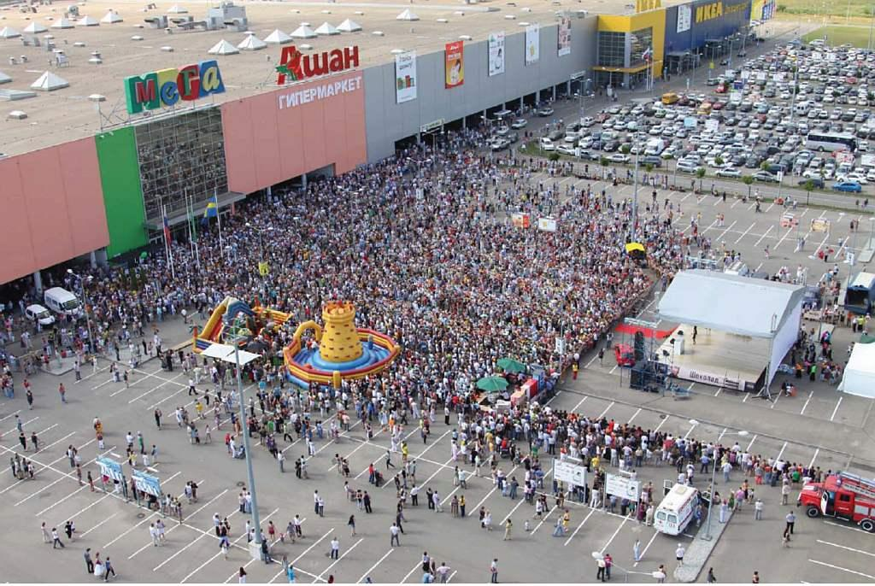
В статье 13 новых Правил противопожарного режима в РФ конкретизировано содержание акта проверки состояния огнезащитного покрытия. Так, в акте должны быть указаны места с наличием повреждений огнезащитного покрытия, описание характера повреждений (при наличии) и рекомендуемые сроках их устранения. Кроме того, после окончания гарантированного срока эксплуатации огнезащиты появляется выбор проводить повторную обработку огнезащитным покрытием или проводить ежегодные испытания либо ежегодные обоснования расчетно-аналитическими методами, подтверждающими соответствие конструкций и инженерного оборудования требованиям пожарной безопасности.
В статье 16 к существовавшему перечню добавлены новые запреты относящиеся к объектам защиты. Так теперь запрещено устанавливать глухие решетки на окнах и приямках у окон подвалов, являющихся аварийными выходами, за исключением случаев, специально предусмотренных в нормативных правовых актах Российской Федерации и нормативных документах по пожарной безопасности. Стоит отметить, что такая формулировка допускает установление не глухих решеток.
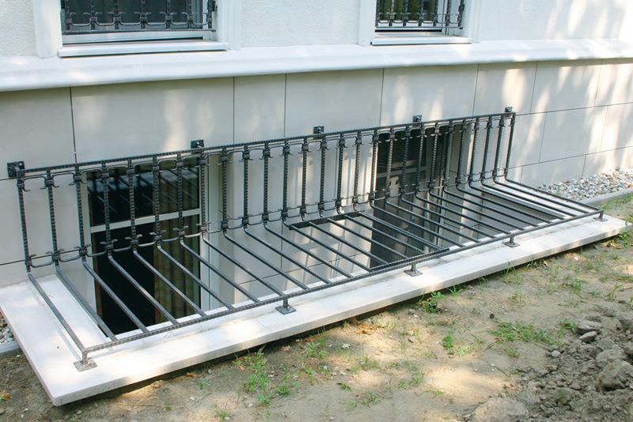
Кроме того, в указанной статье содержится запрет на проведение изменений объемно-планировочных решений и размещение инженерных коммуникаций и оборудования, в результате которых ограничивается доступ к огнетушителям, пожарным кранам и другим средствам обеспечения пожарной безопасности и пожаротушения или уменьшается зона действия систем противопожарной защиты.
В предыдущих ППР содержался запрет на отогревание замерзших труб с применением открытого огня. Из формулировки ясно, что никакие трубы нельзя было отогревать факелами, горелками и т.п. Теперь же, согласно пункту «з» статьи 16, запрет распространяется только на коммуникации, транспортирующие или содержащие в себе горючие вещества и материалы.
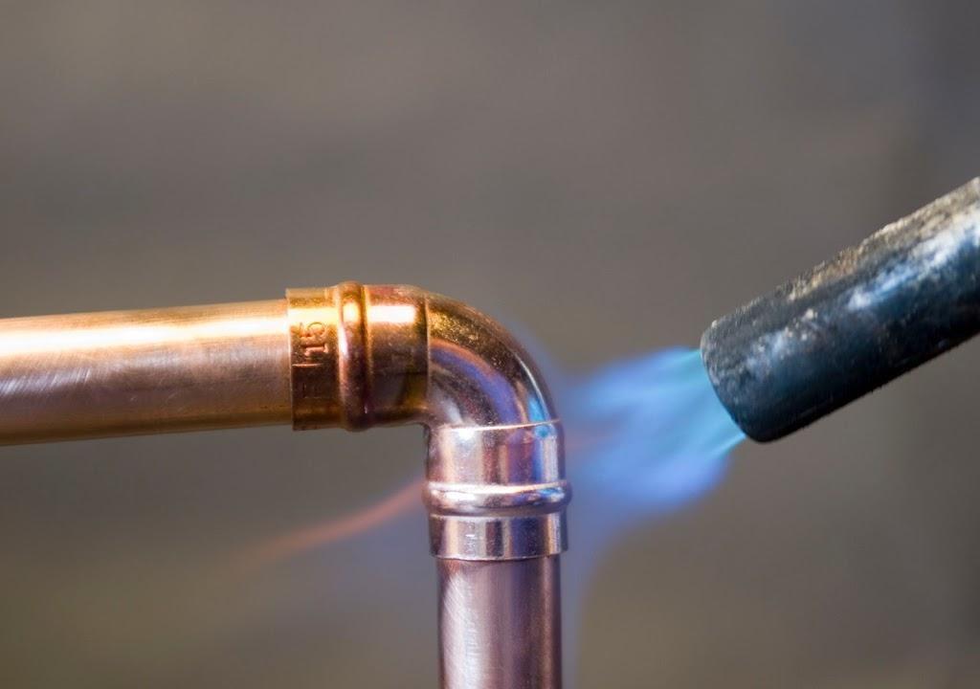
Что нужно вносить в Журналы эксплуатации систем противопожарной защиты
В различных статьях общих положений ППР от 2021 года, а также в других разделах прямо указаны сведения, которые необходимо вносить в Журналы эксплуатации систем противопожарной защиты. В соответствующие журналы должна заноситься следующая информация:
- результаты проведения эксплуатационных испытаний пожарных лестниц, наружных открытых лестниц, предназначенных для эвакуации людей из зданий и сооружений при пожаре, ограждений на крышах;
- результаты проверки средств индивидуальной защиты органов дыхания и зрения человека от опасных факторов пожара на предмет отсутствия механических повреждений и их целостности;
- результаты проверки огнезадерживающих устройств (заслонок, шиберов, клапанов и др.) в воздуховодах, устройств блокировки вентиляционных систем с автоматическими установками пожарной сигнализации или пожаротушения, автоматических устройств отключения общеобменной вентиляции и кондиционирования при пожаре;
- сведения о работах по очистке вентиляционных камер, циклонов, фильтров и воздуховодов от горючих отходов и отложений;
- результаты проверки наружных водопроводов противопожарного водоснабжения и внутренних водопроводов противопожарного водоснабжения в части их водоотдачи;
- сведения о работах по перекатке пожарных рукавов;
- результаты проверки работоспособности задвижек с электроприводом, установленных на обводных линиях водомерных устройств, а также пожарных основных рабочих и резервных пожарных насосных агрегатов;
- сведения о работах, проводимых со средствами обеспечения пожарной безопасности и пожаротушения;
- учет наличия, периодичность осмотра и сроки перезарядки огнетушителей;
- сведения о работах по обработке деревянных и иных конструкций сценической коробки, выполненных из горючих материалов (колосники, подвесные мостики, рабочие галереи и др.), горючих декораций, сценического и выставочного оформления, а также драпировки в зрительных и экспозиционных залах огнезащитными составами;
- сведения о работах по очистке вытяжных устройств (шкафов, окрасочных, сушильных камер и др.), аппаратов и трубопроводов от пожароопасных отложений;
- результаты проверки покрывала для изоляции очага возгорания на предмет отсутствия механических повреждений и его целостности.
Обзор других изменений в ППР от 2021 года
Установлены новые нормы для чердачных помещений, технических этажей, подполий и подвалов. Согласно статье 18 новых ППР от 2021 года, если в таких помещениях не предусмотрено постоянное пребывание людей, то двери для доступа в них должны быть закрыты на замок и на дверях должна быть указана информация о месте хранения ключей.
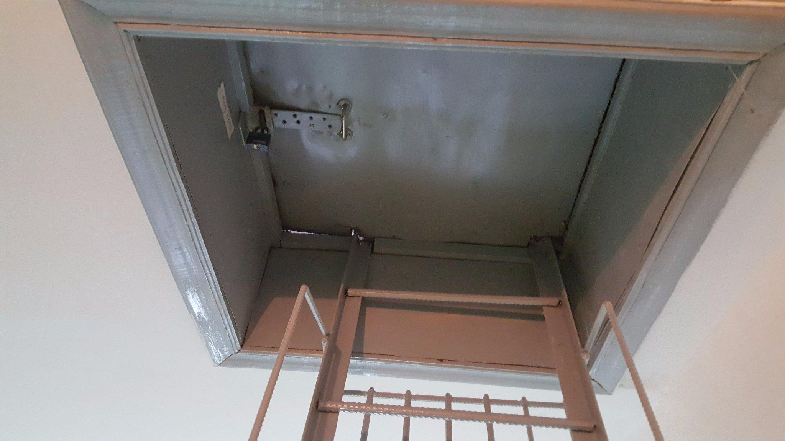
Введены новые требования для дверей эвакуационных выходов на объектах, для которых установлен особый режим содержания помещений (охраны, обеспечения безопасности). На таких объектах запоры дверей эвакуационных выходов должны автоматически открываться по сигналу системы противопожарной защиты здания или дистанционно сотрудником, осуществляющим круглосуточную охрану.
Ранее действовавшие Правила противопожарного режима обязывали руководителя организации обеспечивать исправное состояние механизмов для самозакрывания противопожарных дверей. В новых ППР от 2021 года данный пункт расширен, и теперь руководитель обеспечивает не только исправное состояние, но и наличие механизмов для самозакрывания противопожарных, противодымных и дымогазонепроницаемых дверей, а также дверных ручек, устройств "антипаника", замков, уплотнений и порогов противопожарных дверей, предусмотренных изготовителем.
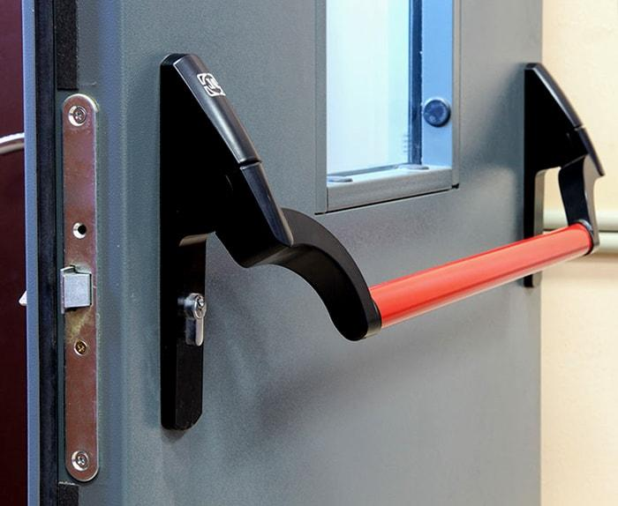
Изменения коснулись норм по оснащению объектов с массовым пребыванием людей электрическими фонарями. По старым правилам их количество должно быть из расчета 1 фонарь на 50 человек. Новые ППР от 2021 года регламентирует наличие электрических фонарей только у дежурных (не менее одного фонаря на каждого дежурного). Кроме того, дежурные должны обеспечиваться СИЗОД, которые проверяются руководителем организации 1 раз в год с отражением информации об этом в журнале эксплуатации систем противопожарной защиты.
В статье 35 (пункт е) установлена конкретная дистанция в 1 метр от электрощитов, электродвигателей и пусковой аппаратуры, ближе которой запрещено размещать горючие, легковоспламеняющиеся вещества и материалы. Кроме того, в той же статье установлен новый запрет на прокладывание электрической проводку по горючему основанию либо нанесение (наклеивание) горючих материалов на электрическую проводку.
В новых ППР РФ стало обязательным наличие знаков пожарной безопасности, которые обозначают места размещения аварийно-спасательных устройств и снаряжения, стоянки мобильных средств пожаротушения.
Для обозначения направления движения к источникам противопожарного водоснабжения теперь должны применяться не обычные указатели, а указатели со светоотражающей поверхностью либо световые указатели, подключенные к сети электроснабжения и включенные в ночное время или постоянно.
В статье 56 новых Правил противопожарного режима от 2021 года конкретизированы требования по оснащению пожарных постов (диспетчерских пунктов), а именно уточнено количество электрических фонарей – не менее 1 фонаря на каждого дежурного. Кроме того, пожарные посты теперь должны оснащаться средствами индивидуальной защиты органов дыхания и зрения человека от опасных факторов пожара из расчета не менее 1 средства на одного дежурного.
При выжигания сухой травянистой растительности, кроме очистки участка от сухостоя и горючих материалов по новым правилам теперь необходимо оборудовать минерализованную полосу шириной не менее 1,5 метра.

Начальник ОНД и ПР по Туруханскому району
УНД и ПР ГУ МЧС России по Красноярскому краю
майор внутренней службы
М.Н. Руш

ПРАВИЛА ПОЖАРНОЙ БЕЗОПАСНОСТИ ПРИ ЭКСПЛУАТАЦИИ
ЭЛЕКТРОПРИБОРОВ
Часто можно услышать, что пожар – это случайность, от которой никто не застрахован. Но это не так. В большинстве случаев, пожар – результат беспечности и небрежного отношения людей к соблюдению правил пожарной безопасности. Основные причины пожаров в быту – это, прежде всего, неосторожное обращение с огнем (в том числе, при курении), неисправность электрооборудования, нарушение правил пожарной безопасности при эксплуатации печей и бытовых электронагревательных приборов. Требованиями пожарной безопасности установлены определенные правила эксплуатации электротехнических и теплогенерирующих устройств, соблюдение которых позволит максимально снизить риск возникновения пожара.
При эксплуатации электроприборов ЗАПРЕЩАЕТСЯ:
– использовать электроприборы в условиях, не соответствующих требованиям инструкции по эксплуатации предприятия-изготовителя, или электроприборы, имеющие неисправности;
– использовать электропровода и кабели с поврежденной или потерявшей защитные свойства изоляцией, устанавливать самодельные вставки («жучки») при перегорании плавкой вставки предохранителей (это приводит к перегреву всей электропроводки, короткому замыканию и возникновению пожара).

Для предупреждения высыхания и повреждения изоляции проводов запрещается прокладка их по нагревающимся поверхностям (печи, дымоходы, батареи отопления и т.д.).
Запрещается включать несколько электрических приборов большой мощности в одну розетку во избежание перегрузок, большого переходного сопротивления и перегрева электропроводки.
Перед уходом из дома на длительное время обязательно убедитесь, что все электронагревательные и осветительные приборы выключены и обесточены.
ПРАВИЛА ПОЖАРНОЙ БЕЗОПАСНОСТИ ПРИ ЭКСПЛУАТАЦИИ ПЕЧНОГО ОТОПЛЕНИЯ:
Печи, находящиеся в доме, должны быть в исправном состоянии и обустроены с учетом соблюдения всех требований пожарной безопасности. При эксплуатации печей следует соблюдать следующие требования:
– оставлять без присмотра печи, которые топятся, а также поручать надзор за ними детям;
– располагать топливо, другие горючие вещества и материалы на предтопочном листе;
– применять для розжига печей бензин, керосин, дизельное топливо и другие легковоспламеняющиеся и горючие жидкости (так как при мгновенной вспышке горючего может произойти взрыв или выброс пламени);
– топить углем, коксом и газом печи, не предназначенные для этих видов топлива;
– производить топку печей во время проведения в помещениях собраний и других массовых мероприятий;
– использовать вентиляционные и газовые каналы в качестве дымоходов;
– сушить одежду, дрова и другие материалы на печах и возле них;
– топить печи с открытой дверцей;
– перекаливать печи.

Не доверяйте кладку печей случайным людям. Кладка печи должна строго соответствовать специальным строительным нормам и правилам (Снопами) на строительство печей.
При использовании печи дымовые трубы и стены, в которых проходят дымовые каналы, должны быть тщательно побелены. Побелка позволяет обнаружить трещины и прогары и своевременно их устранить.
Запрещается эксплуатировать печи и другие отопительные приборы без противопожарных разделок (отступок) от горючих конструкций, предтопочных листов, изготовленных из негорючего материала размером не менее 0,5х0,7 метра (на деревянном или другом полу из горючих материалов), а также при наличии прогаров и повреждений в разделках (отступках) и предтопочных листах.
Очистка дымоходов и печей от сажи должна производиться не реже: 1 раза в 3 месяца – для отопительных печей; 1 раза в 2 месяца – для печей и очагов непрерывного действия; 1 раза в 1 месяц – для кухонных плит и других печей непрерывной (долговременной) топки.
Дымовые трубы над сгораемыми крышами должны иметь искроуловители (металлические сетки).
Зола и шлак, выгребаемые из топок, должны быть тщательно пролиты водой и удалены в специально отведенное для этого место.
Помните, что пожар может возникнуть в результате проникновения огня и искр через трещины и не плотности в кладке печей и дымовых каналов. В связи с этим необходимо регулярно проводить тщательный осмотр печей и дымовых труб, устранять обнаруженные неисправности, при необходимости производить ремонт.

Дознаватель ОНД и ПР по Туруханскому району
УНД и ПР Главного управления МЧС России по Красноярскому краю
капитан внутренней службы Р.А. Шевцов

ПОЖАРНАЯ СИГНАЛИЗАЦИЯ В ЗДАНИЯХ ОРГАНИЗАЦИЙ ТОРГОВЛИ: МАГАЗИНЫ, СУПЕРМАРКЕТЫ И ТОРГОВЫЕ ЦЕНТРЫ
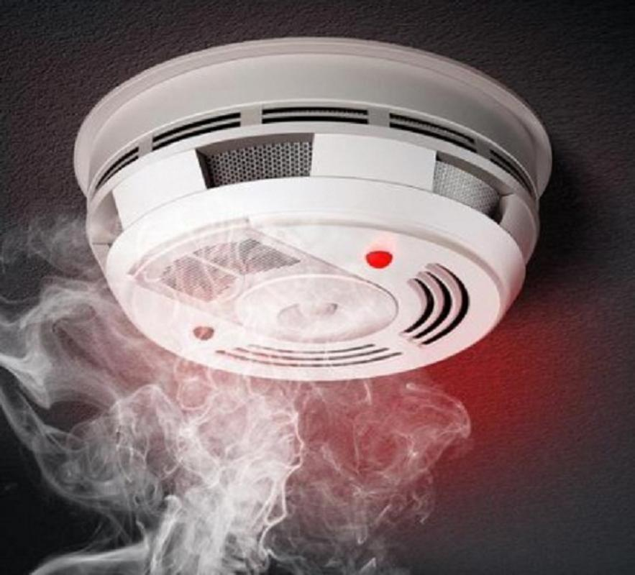
Здания и помещения магазинов, супермаркетов, торговых центров, крытых рынков оборудуются автоматическими системами противопожарной защиты: автоматической пожарной сигнализацией, системами оповещения и управления эвакуацией людей при пожаре, автоматическими установками пожаротушения, системами противодымной вентиляции, внутренним противопожарным водопроводом.
Необходимость защиты помещений магазина, супермаркета, торгового центра или крытого рынка конкретными видами автоматических систем, а также их параметры определяются в проектной документации, в зависимости от размеров (высота, этажность, площадь), категорий взрывопожарной и пожарной опасности, и других характеристик здания.
Все здания организаций торговли, а также помещения организаций торговли, встроенные в здания другого назначения, в обязательном порядке подлежат оборудованию автоматической пожарной сигнализацией (АПС) и системами оповещения и управления эвакуацией людей при пожаре (СОУЭ).
Установка пожарной сигнализации в магазине
Установка пожарной сигнализации – это совокупность технических средств для обнаружения пожара, обработки, представления в заданном виде извещения о пожаре, специальной информации и (или) выдачи команд на включение автоматических установок пожаротушения и технические устройства (п. 3.114 СП 5.13130).
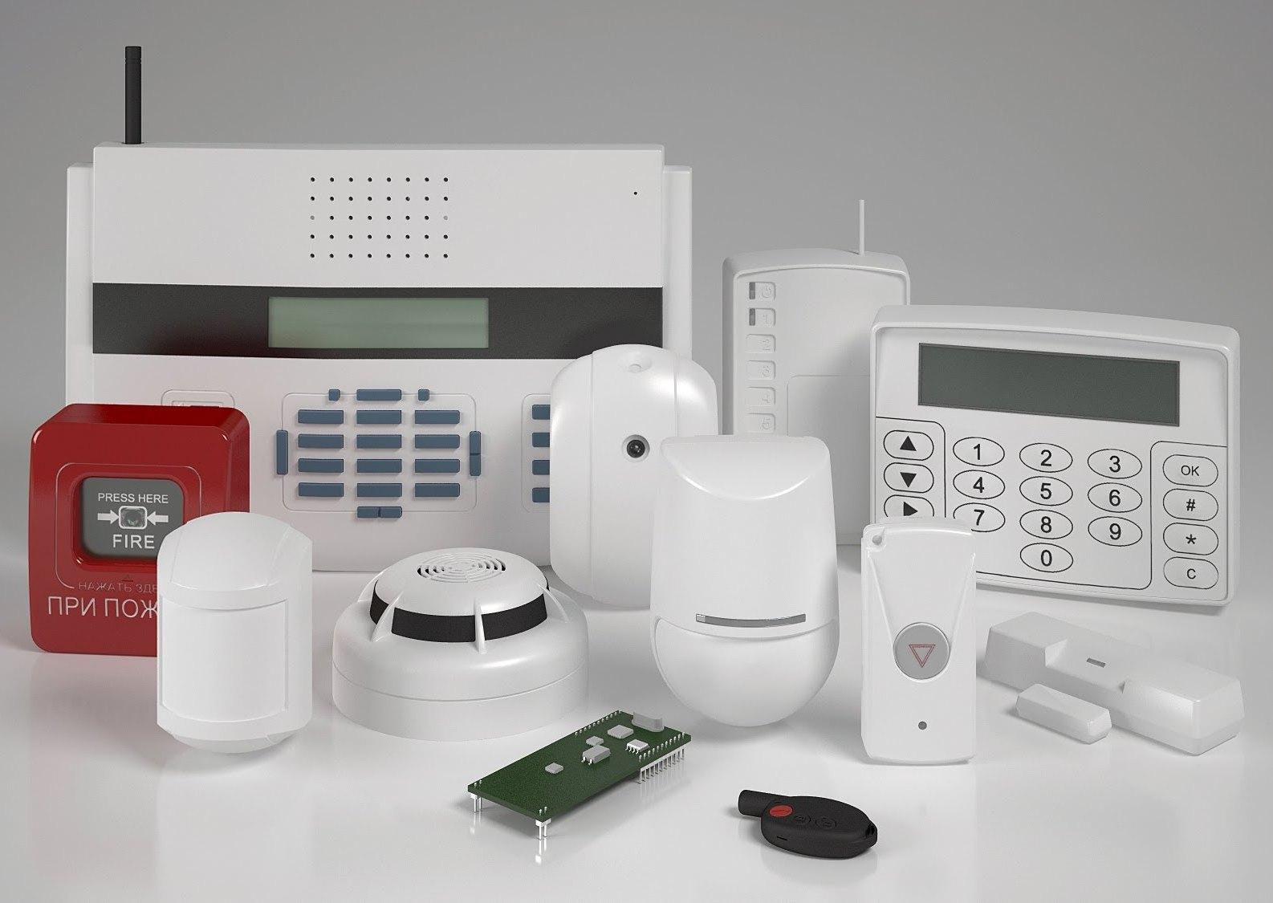
АПС состоит из:
- пожарных извещателей – устройств, предназначенных для обнаружения пожара и формирования сигнала о пожаре;
- соединительных и питающих линий;
- приёмно-контрольных приборов – устройств, предназначенных для приема сигналов от пожарных извещателей, обеспечения электропитанием пожарных извещателей, выдачи информации на световые, звуковые оповещатели и пульты централизованного наблюдения, а также для формирования сигналов на приборы управления;
- приборов управления – устройств, предназначенных для формирования сигналов управления автоматическими средствами пожаротушения, противодымной защиты, оповещения, другими устройствами противопожарной защиты, а также контроля их состояния и линий связи с ними.
Именно пожарная сигнализация является главным управляющим элементом для всех систем противопожарной защиты здания магазина или торгового центра, т.к. от формируемого этой установкой сигнала в автоматическом режиме запускаются все другие системы противопожарной защиты: СОУЭ, противодымная вентиляция, противопожарные клапаны, противопожарные шторы, а также происходит отключение систем общеобменной вентиляции и кондиционирования и осуществляется управление лифтами.
Пожарные извещатели по виду факторов пожара, на которые они реагируют, подразделяются на:
- дымовые;
- тепловые;
- пламени;
- комбинированные.
В магазинах, супермаркетах и торговых центрах как правило используются дымовые пожарные извещатели. Эти извещатели формируют сигнал «Пожар» при достижении в защищаемом помещении определённого значения оптической плотности дыма. Они срабатывают в том числе и при наличии табачного дыма, т.е. при курении в помещении. Данные извещатели могут формировать ложные сигналы о пожаре при наличии водяного пара, пыли.
Пожарные извещатели располагаются на перекрытиях (подвесных потолках) во всех помещениях магазина, за исключением: лестничных клеток, помещений с мокрыми процессами (санузлов, душевых, мойки, и т.п.), насосных, венткамер, бойлерных, других технических помещений без пожарной нагрузки (категорий В4 и Д).
Кроме автоматических пожарных извещателей в зданиях торговых центров и магазинов должны быть также и ручные пожарные извещатели (ИПР), которые предназначены для формирования сигнала «Пожар» вручную. ИПР устанавливаются на путях эвакуации и в помещениях на расстоянии не более 50 м друг от друга, на стенах, на высоте 1,5 м от пола.
Приёмно-контрольные приборы и приборы управления должны располагаться в помещении пожарного поста (диспетчерской), в котором осуществляется круглосуточное дежурство персонала. В этом помещении должна находиться инструкция о порядке действий дежурного персонала при получении сигналов о пожаре или неисправности установок противопожарной защиты.
Система оповещения и управления эвакуацией людей в торговых центрах, супермаркетах и магазинах
Система оповещения и управления эвакуацией людей (СОУЭ) – это комплекс технических средств, предназначенный для своевременного сообщения людям информации о возникновении пожара, необходимости эвакуироваться, путях и очередности эвакуации.
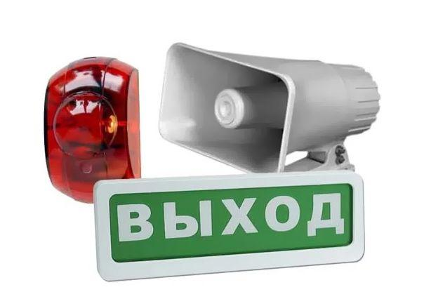
СОУЭ может включать в себя:
- устройства речевого или звукового оповещения – речевые оповещатели или сирены;
- приборы управления речевым оповещением;
- световые оповещатели «Выход»;
- эвакуационные знаки, указывающие направление движения;
- устройства обратной связи зон оповещения с помещением пожарного поста;
- соединительные и питающие линии.
Состав СОУЭ в конкретном магазине, супермаркете или торговом центре определяется в зависимости от типа системы. Всего существует 5 типов систем оповещения и управления эвакуацией людей. Для магазинов и ТЦ до 2 этажей при площади этажа до 3500 м² допустим второй тип системы оповещения. В этом случае могут применяться звуковые оповещатели (сирены). Для зданий, имеющих более 2 этажей, или при площади этажа более 3500 м² должен предусматриваться 4-й тип СОУЭ, при котором применяются речевые оповещатели и предусматриваются устройства обратной связи зон оповещения с помещением пожарного поста. Также речевые оповещатели требуются в торговых залах магазинов и супермаркетов без естественного освещения площадью более 150 м².
Монтаж АПС и СОУЭ может выполняться только специализированными организациями, имеющими лицензию МЧС России на данный вид деятельности. АПС и СОУЭ монтируются в соответствии с проектной (рабочей) документацией, разработанной проектной организацией, являющейся членом СРО в области архитектурно-строительного проектирования.
При эксплуатации пожарной сигнализации в магазине или торговом центре должны соблюдаться следующие требования:
- АПС должна соответствовать проектной (рабочей) документации.
- АПС должна находиться в исправном состоянии, в автоматическом режиме;
- должны проводиться регламентные работы по техническому обслуживанию и планово-предупредительному ремонту. Указанные работы должны выполняться организациями, имеющими соответствующую лицензию МЧС России. Регламентные работы должны проводиться в соответствии с годовым планом-графиком, утверждённым руководителем объекта;
- в зданиях торговых центров и магазинов, оборудованных соответствующими системами, должна храниться исполнительная документация АПС (акты приёмки систем в эксплуатацию, сертификаты и паспорта на оборудование и материалы, исполнительные схемы, акты на скрытые работы, и т.д.);
- в помещении диспетчерского пункта (пожарного поста) должна иметься инструкция о порядке действий дежурного персонала при получении сигналов о пожаре и неисправности установок (систем) противопожарной защиты объекта;
- диспетчерский пункт (пожарный пост) обеспечивается телефонной связью и ручными электрическими фонарями;
- должны проводиться периодические проверки работоспособности АПС и СОУЭ с составлением соответствующих актов проверки;
- оборудование и элементы, выработавшие определённый заводом-изготовителем ресурс (аккумуляторные батареи, пожарные извещатели, и т.п.) должны своевременно заменяться.

Начальник ОНД и ПР по Туруханскому району
УНД и ПР ГУ МЧС России по Красноярскому краю
майор внутренней службы
М.Н. Руш

РАСЧЕТ ПОЖАРНЫХ РИСКОВ: НОВЫЙ ПОРЯДОК С 2021 ГОДА
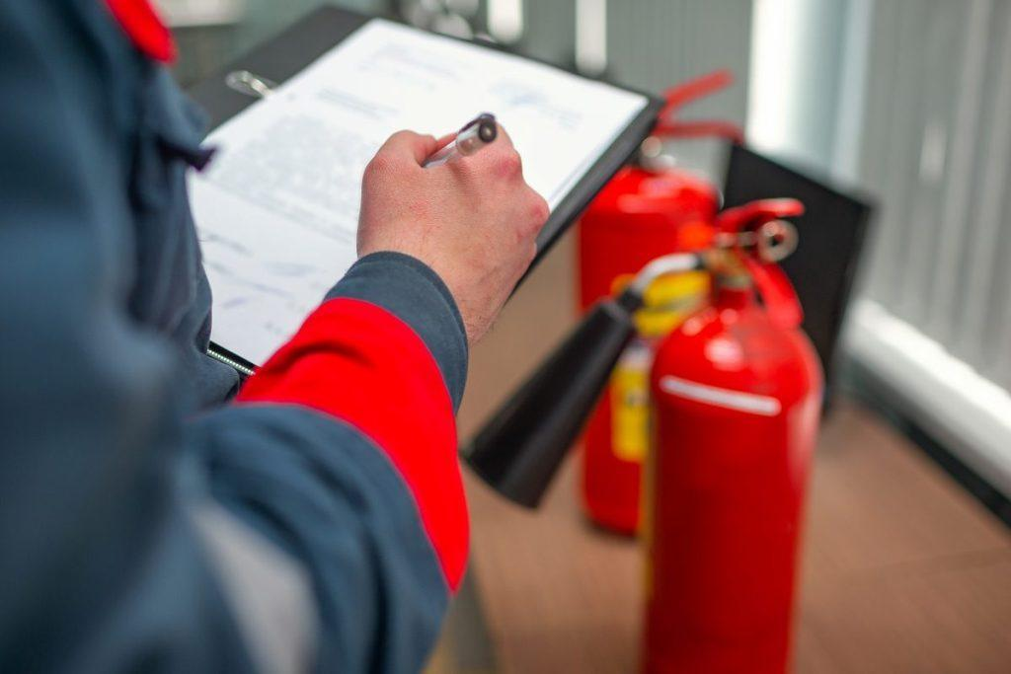
Новый порядок проведения расчетов пожарного риска
С 1 января 2021 года вступило в силу Постановление Правительства РФ от 22.07.2020 № 1084, которое устанавливает новый порядок проведения расчетов по оценке пожарных рисков. Напомним, что до 1 января 2021 года, проведение расчетов пожарных рисков регламентировалось Постановлением от 31 марта 2009 года N 272. Рассмотрим подробнее оба этих документа и отметим среди них наиболее значительные изменения.
При изучении новых правил расчета пожарных рисков, сразу обращает на себя внимание первая статья. Предыдущие Правила устанавливали порядок проведения расчетов при составлении декларации пожарной безопасности в случаях, установленных Федеральным законом "Технический регламент о требованиях пожарной безопасности". В новых Правилах проведения расчетов оценке пожарного риска исключено упоминание о декларации пожарной безопасности, и теперь проведение расчетов проводится во всех случаях, установленных Техническим регламентом (123-ФЗ).
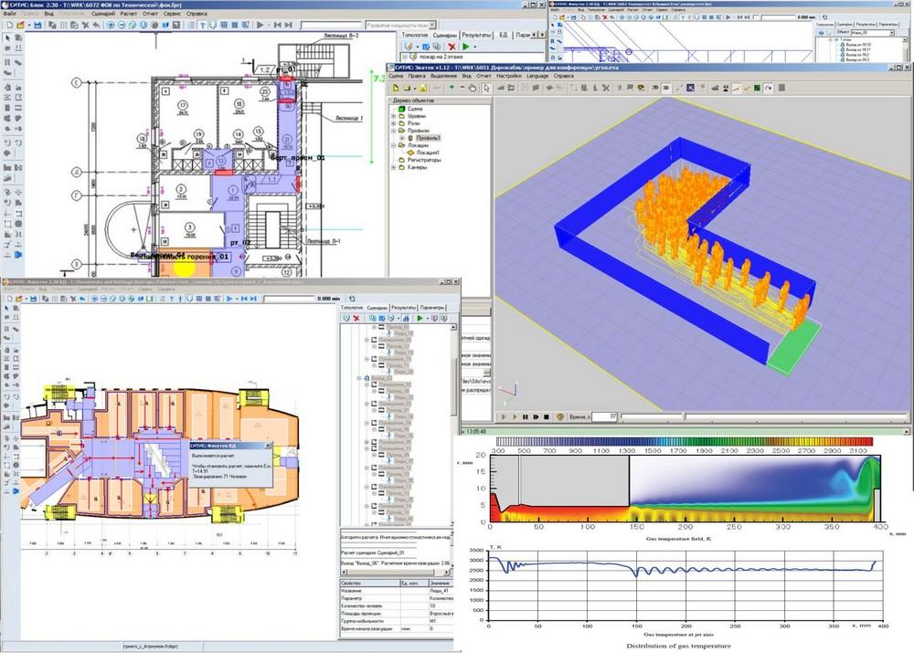
Основания определения расчетных величин пожарного риска
Отметим некоторые изменения в основаниях определения расчетных величин пожарного риска. В статье 3 новых правил расчета пожарных рисков установлено, что определение расчетных величин пожарного риска проводится по методикам, утверждаемым МЧС России. И уже Методики расчета по оценке пожарного риска, а не определение расчетных величин пожарного риска, должны основываться на:
- а) анализе пожарной опасности объекта защиты;
- б) определении частоты возникновения пожара (частоты реализации пожароопасных ситуаций);
- в) построении полей опасных факторов пожара для различных сценариев его развития;
- г) оценке последствий воздействия опасных факторов пожара на людей для различных сценариев его развития;
- д) учете состава системы обеспечения пожарной безопасности зданий и сооружений;
- е) учете степени опасности для группы людей в результате воздействия опасных факторов пожара, ведущих к гибели 10 человек и более, при проведении расчета по оценке социального пожарного риска.
Здесь мы видим в пункте б) новое понятие «частота возникновения пожара».
Кроме того, согласно пункту д), методики теперь должны основываться на составе системы обеспечения пожарной безопасности, на не только на их наличии, как это было в предыдущих правилах.
Оформление отчета по результатам расчета пожарных рисков
Результаты расчета пожарного риска оформляются в виде отчета, который должен содержать:
- а) наименование и адрес объекта защиты;
- б) анализ пожарной опасности объекта защиты;
- в) исходные данные для проведения расчета по оценке пожарного риска;
- г) наименование использованной методики расчета по оценке пожарного риска;
- д) значения расчетных величин пожарного риска для объекта защиты;
- е) вывод о соответствии или несоответствии расчетных величин пожарного риска соответствующим нормативным значениям пожарных рисков, установленным Федеральным законом «Технический регламент о требованиях пожарной безопасности».
Обратим внимание, что согласно предыдущей редакции Правил проведения расчетов по оценке пожарных рисков в отчете необходимо было указывать описание объекта защиты. В новых Правилах этот пункт исключен, и вместо него в Правилах более конкретно указано о том, какая информация об объекте защиты должно содержаться в отчете. Теперь необходимо указать наименование и адрес объекта защиты, представить анализ пожарной опасности объекта защиты, а указать значения расчетных величин пожарного риска для объекта защиты.
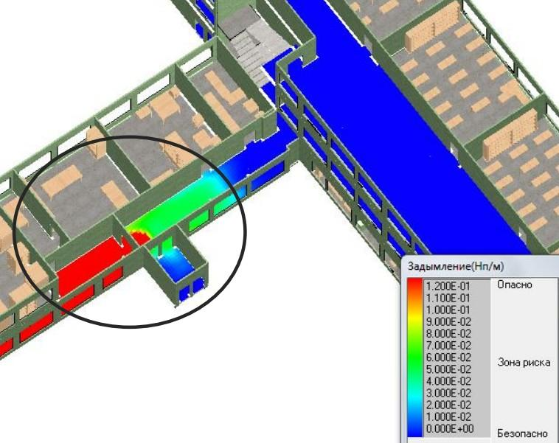
В Отчете теперь не нужно указывать перечень используемых справочных источников информации, достаточно исходных данных для проведения расчета пожарных рисков.
И, наконец, самое главное изменение и что следует внимательно изучить это статьи 6, 7 и 8 Правил проведения расчетов пожарного риска, в которых подробно указано, какие исходные данные об объекте защиты необходимо указывать в Отчете по новым Правилам в 2021 году. Перечни исходных данных для различных типов объектов, а именно для зданий и сооружений, для производственных объектов с наличием наружных установок (оборудования), для производственных объектов с наличием магистральных трубопроводов, отличаются между собой.

Дознаватель ОНД и ПР по Туруханскому району
УНД и ПР Главного управления МЧС России по Красноярскому краю
капитан внутренней службы Р.А. Шевцов

Выпускается бесплатно.  Тираж 999 экз. | № 9 от  30 сентября 2021 года | Выпускается отделом надзорной деятельности и профилактической работы по Туруханскому району УНД и ПР ГУ МЧС России по  Красноярскому краю.  Адрес: Красноярский край,  с. Туруханск ул. Советская, 31, тел. 4-42-55,  эл. адрес: ondturuhansk@mchskrsk.ru

